Jalgrattamatkal/õppekäigul juhtunud liiklusõnnetuse korral tegutsemine
(Kai Kuuspalu, Reesi Efert)

(Materjal on osaliselt koostatud projekti „Tartu koolide ja lasteaedade turvalisuse taseme tõstmine ja kriisiolukordadeks valmisoleku suurendamine“ osana, vt https://magic.piktochart.com/output/7294476-tartu).
Taustainfo
Jalgrattasõit on keskkonnasõbralik ja tervist toetav liikumisviis, mida sageli (eriti tervist edendavad) koolid propageerivad ning püüavad luua soodsaid tingimusi kooliümbruses laste rattaga liikumise võimaluste avardamiseks. Üheks väga heaks võimaluseks oma klassis tervislikke liikumisviise, laste liikuvust ning liikluskasvatuse elemente ühendada on jalgrattamatka ühine korraldamine. Kuna iga õppereisi, matkaga kaasneb õpetaja suur vastutus, siis allolev õppetegevus võimaldab konkreetset kooli, klassi, õpilasi, õpetajaid, vanemaid arvestavalt kavandada ohutut reisiteekonda meelepärasesse sihtpunkti, jagada vastutust ühise retke õnnestumise ees ning läbi mängida võimalikke olukordi rollimänguna. Antud tegevus toetab ka klassi meeskonna ühtekuuluvuse tunnet ning aitab paremini üksteist tundma õppida. Enne matkale minekut tasub üle korrata ka peamised reeglid rattaga sõitmisel http://www.liikluskasvatus.ee/noored-kuni-15a/materjalid/kuidas-liiklen-tanaval-jalgrattaga/liiklusreeglid-jalgratturile/.
Õppetegevuste eesmärk: Antud õppetegevus võimaldab õpilastel ja õpetajal kavandada jalgrattamatka, võimalikud käitumised läbi „mängida“ ja analüüsida osalejate käitumist õppekäigu või jalgrattamatkal toimuva võimaliku liiklusõnnetuse korral; harjutada oskust reageerida ootamatu õnnetuse olukorras. Õppetegevus on kasulik läbi viia juhul, kui klassil on plaanis rattamatkale minna.
Aeg: 2 x 45 min
Õpikeskkond: klassiruum
Õppetegevused:
- rattamatka ettevalmistamine;
- rollimäng või sotsiodraama „Õnnetus jalgrattamatkal“;
- rollimäng „Jalajäljed“;
- rollimängude arutelu

- Rattamatka ettevalmistamine
- Õpilased jaotatakse kuni 5-liikmelistesse gruppidesse ning antakse neile ülesandeks panna kirja tegevused/asjad, mida tuleks enne rattamatka teha (sh kokkulepped või ühised reeglid) või mida peaks rattamatkale kaasa võtma (oluliste asjade nimekiri); määratakse kindlaks matka marsruut, ohutust ja optimaalsust silmas pidades .
- Pärast grupisisest arutelu tutvustatakse klassis gruppides kirja pandut ning ühise arutelu järel koostatakse lõplik oluliste ettevalmistavate tegevuste ja kaasavõetavate asjade loetelu (näidisloetelu vt Lisa 1)(kui jalgrattamatk on kavas, siis soovitav antud grupitöös arutledagi eeloleva matka silmas pidades).

- Rollimäng ja/või sotsiodraama „Õnnetus jalgrattamatkal“
Esimene variant:
- Õpetaja kirjeldab või mõtleb koos õpilastega välja jalgrattamatkal ettetuleva probleemsituatsiooni, mille järel jagatakse osalised. Kokkulepitud probleemsituatsioonis ei mängita mingit kindlat rolli, vaid igaüks käitub iseendana, lähtudes oma väärtushinnangutest, tunnetest, senistest kogemustest. Ka käitumist probleemsituatsioonis üksteisega kokku ei lepita, osalised käituvad probleemsituatsiooni lahendamisel võimalikult realistlikult. Oluline on eelnevalt kokku leppida, milline signaal alustab või lõpetab situatsiooni läbimängimise. Peale “mängu“ arutletakse selle üle, kuidas tavaliselt mingis olukorras toimitakse ja kuidas võiks veel toimida, koos põhjendusega. Analüüsitakse enese tundeid ja tegevust, ning rühma tegevust tervikuna. Tegevuste analüüsi on osaliselt või tervikuna võimalik ka kirjalikult teha (seisukoht- põhjendus).

Teine variant:
- Õpetaja loeb ette alljärgneva juhtumi

Juhtum matkal (situatsiooni kirjeldus):
Kaks õpetajat läksid (antud klassi vanuses, selleks, et õpilastel oleks lihtsam ennast olukorda mõelda) lapsega rattamatkale. Oli suvine aeg ja ilm oli väga palav. Äkki hakkas ühel õpetajal sõites halb. Ta pidurdas ootamatult ja kaks matkal tema selja taga sõitnud osalejat sõitsid talle otsa. Kuigi keegi esmapilgul väga tõsiselt viga ei saanud, oli sõitu siiski võimatu jätkata. Õpetajal oli väga halb olla, lisaks oli ta kukkudes oma pead vigastanud ning tõenäoliselt saanud peapõrutuse. Ühel lapsel oli jalg viga saanud, lisaks kriimudele tugev paistetus ning valu. Teine otsasõitnud laps oli juhtunust väga ehmunud ning ärevil. Lisaks oli kaks ratast õnnetuse tagajärjel muutunud sõidukõlbmatuks (ühel esiratas kõver ning mõlemal rattal esirehvid katki).

- Enne mängu alustamist lepitakse kokku alustamise ja lõpetamise signaal.
- õpilaste vahel jagatakse ära rollid: (1) õpetaja/õpilane, kellel hakkas halb; (2) õpilane, kes vigastas õnnetuses jalga; (3) õpilane, kes ehmatas tugevalt õnnetuse tagajärjel; (4) õpetaja; (5) ülejäänud jalgrattamatkast osa võtvad õpilased; (6) häirekeskuse töötaja (juhul kui situatsioonimängus keegi otsustab helistada 112 numbril, oleks keegi, kes talle vastaks), vaatleja või kaks vaatlejat (vaatlevad mängu kõrvalt ning pärast mängu lõppu jagab teistele oma vaatluskogemust); kooli direktor; lapsevanem.
- õpetaja annab rollitäitjatele kirjalikud juhised võimalike vigastuste, käitumisviiside kohta) ning olulised küsimused. Nt: „Oled õpilane, kes viga ei saanud, kuid, kes satub paanikasse/hüsteeriasse kui näeb, et klassikaaslase jalg läheb tugevalt paiste.”; „Oled häirekeskuse töötaja ja sekkud alles siis kui sulle helistatakse. Püüa aru saada, kus, kellega ja mis õnnetus on juhtunud. Kas helistaja oskab olulist infot võimalikult ruttu sulle edastada?”; „Oled õpilane, kes sai viga. Suure valu tõttu ei suuda sa selgelt mõelda ega taha teistega suhelda, oled ärritunud“ jne.
- Peale situatsiooni nö “läbimängimist” analüüsitakse rühma tegevus läbi: kuidas rollitäitjad end etteantud rollis tundsid, mida vaatlejad kõrvalt vaadeldes märkasid (kuidas probleemsituatsioonis käituti, mis jäi tegemata jms), häirekeskuse töötaja saab anda hinnangu (kui talle helistati), kas kõnest tuli välja, mis juhtus, kus juhtus, millist abi helistaja vajab.

- Rollimäng „Jalajäljed“
Ülesande eesmärk on anda igale õpilasele võimalus kogeda ja näha juhtunut erinevas rollis oleva inimese seisukohalt.
- Õpetaja või õpilane kirjutab eelnevalt väljaprinditud jalajälgede sisse kõigi juhtumi osapoolte rollid.
- Jalajäljed asetatakse maha ning jagatakse õpilased rollidesse nii, et iga õpilane astub kellegi „kingadesse“. Kui õpilasi on rohkem, võib moodustada ka mitu väiksemat gruppi. (Hetke, milles erinevatesse jalajälgedesse astutakse, võivad määratleda õpetaja või õpilased ise.) Õpilased räägivad üksteisele, millised on nende mõtted, tunded, ootused, hirmud, kohustused ja vastutus rollist tulenevalt.
- Kui kõik on saanud ühe rolli ära rääkida, siis astuvad õpilastel järgmisesse rolli. Võimalusel korratakse ülesannet nii kaua, kuni kõik on saanud olla kõigis rollides.

- Kokkuvõtteks räägivad õpilased, mida nad antud ülesande/mängu kestel kogesid ja mida nad õppisid (millele konkreetses rollis mõtlesid) või soovivad edaspidi teisiti teha?
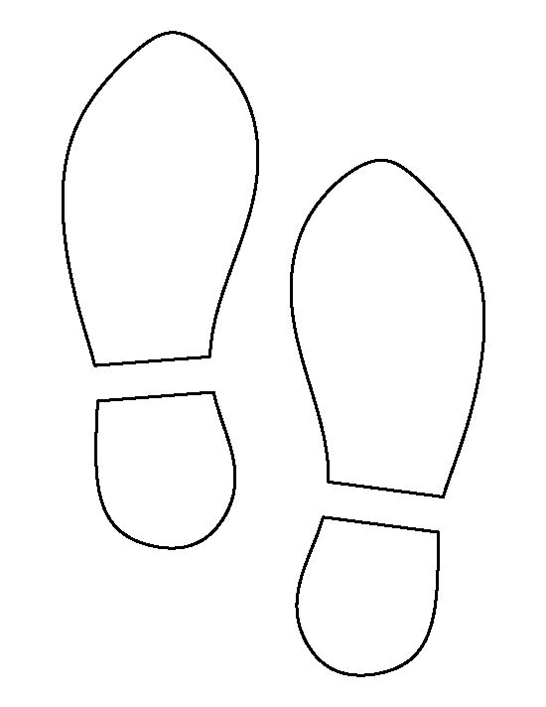
Õpitulemused
- Õpilased teavad, et on erinevaid aspekte, millega tuleb arvestada ning millele tuleb mõelda enne, kui minnakse seltskonnaga rattaga sõitma.
- Õpilased teavad võimalikke ohte jalgrattamatkal (suurema seltskonnaga grupis rattaga sõitmisel).
- Õpilased oskavad käituda jalgrattamatkal juhtunud õnnetuse korral.
- Õpilased teavad, et juhtunud (liiklus)õnnetus puudutab ja mõjutab paljusid erinevaid osapooli.

Lõiming
- Inimeseõpetus: turvaline ning ohutu käitumine koolis, kodus ja õues; eakaaslaste ning meedia mõju tervise ja ohukäitumise valikud tehes; iseenda vastutus; käitumine õnnetusjuhtumi korral; otsustamine ja probleemide lahendamine; erinevate käitumisviiside leidmine probleeme lahendades.
- Ühiskonnaõpetus: koostöö ja ühistegevus, kommunikatsioonivõimalused.
Hindamine/tagasiside andmine
- Õpetaja hindab õpilaste aktiivsust erinevates tegevustes, eneseväljendusoskust, eneseanalüüsioskust, järelduste tegemise oskust, põhjendamisoskust ning hoiakuid arutelul ja annab neile sellele vastavat edasiviivat tagasisidet.

